7.04.03

B

I kolokwium z AM I
Zad1.(10p) Oblicz granice

a) 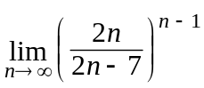 ; b) 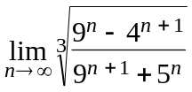

Zad.2(10p.) Oblicz granice funkcji (nie używając pochodnych)

a) 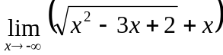 ; b) 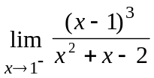

Zad. 3(6p.) Korzystając z własności Darboux wykaż, że równanie

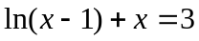

ma rozwiązanie w przedziale 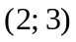.

Zad. 4(7p.) Dobierz parametry i tak, aby funkcja
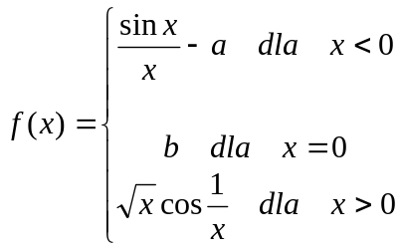
była ciągła w 

Zad. 5 (10p.) Zbadaj zbieżność szeregów

a) 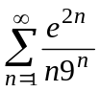; b) 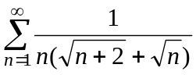.

Zad.6 (7p.)Sformułuj kryterium Leibniza i zastosuj je do zbadania zbieżności szeregu

 

